Műszaki leírás

Idősek otthona építés és rekonstrukció
Budapest, Baross utca 100.
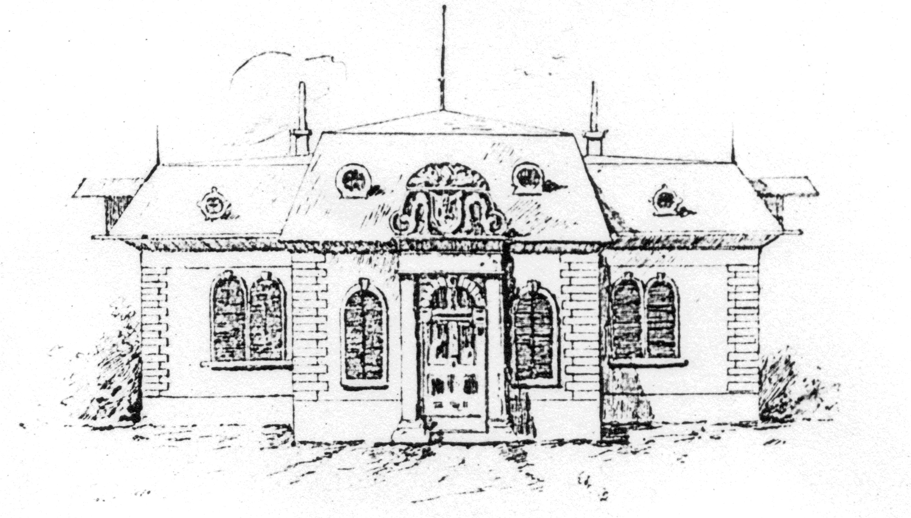

Műszaki leírás

Telepítés, városszerkezet

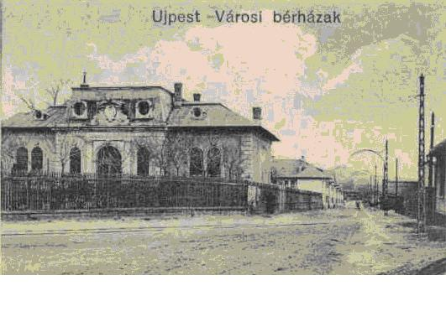
A Baross utcai öregotthon céljára 1906-ban vásárolta Újpest község azt a nyaralót, amelyet valószínűleg Csekonics Endre báró építtetett, aki 1885-ben vette meg az ingatlant. A neobarokk, manzárdtetős villa hatalmas kapujával és az azt koronázó címeres oromzattal nagyon előkelő megjelenésű volt. Az épületet 1925-26 hátrafelé bővítették, és ekkor épültek a telek alsó részén az Irányi utcai városi házak is. A terület a háború után ipari épületekkel, csarnokokkal talapült be. A területen jelenleg is az Újpestre jellemző vegyes, ipari, lakó és intézményi területek keverednek.
Az épület elhelyezésénél vizsgáltuk az épületállomány műszaki, építészeti és városszerkezeti karakterét. Az „A” épület két különböző időben épült részét mind építészetileg, mind városszerkezetileg megtartandónak ítéltük, teljes műszaki felújításuk szükséges. Az Irányi utca házai elsősorban városépítészeti karakterük miatt jellegzetesek, fésűs beépítésük megfelelő átmenetet képez az ipari csarnokok és a családi házas övezet között. Az Irányi utca rendezett kisvárosias beépítést mutat. A beépítés megtartása a funkciónak is kiválóan megfelelt. Épületet oda terveztünk, ahol előtte is ház állt, így lehetett a zöldfelületet leginkább kímélni és egy tömbben tartani, valamint a különböző gazdasági és személyforgalmi megközelítéseket optimalizálni lehetett. A forgalmas Baross utca felé épületet nem helyeztünk, nagy méretű előkertet, és felszíni parkolót terveztünk erre a telekrészre. A telek bejáratát, kis teret képezve a buszmegállónál visszaléptettük.
Funkcionális elrendezés
Az teljes épületet két részre, intézeti szárnyra és központi kiszolgáló szárnyra bontottuk. Az intézeti szárnyban három gondozási egységet alakítottunk ki, mindegyiket ötven fővel. A bejárati vezérszintre helyeztük a járóképes gondozottak szobáit, egy szinttel lejjebb illetve feljebb helyeztük el a demens és fekvő gondozottakat. Minden gondozási egység két szintből áll, szintenként nővérállással és a kapcsolódó kiszolgáló helyiségekkel. A racionálisabb alaprajzi szervezés miatt négyágyas és kétágyas szobákat terveztünk. A programban kért háromágyas szobákat ezek között osztottuk meg, de a flexibilis alaprajznak köszönhetően lehetőség van a háromágyas szobák kialakítására is. 6-7 szobához terveztünk 3 fürdőt illetve a fekvő ellátó részeknél fürdetőt. Minden fürdő egylégterű a könnyebb használhatóság érdekében. A járóképes gondozottak szintjén mosó, vasaló helyiséget helyeztünk el, a fekvő ellátottaknál ágytálmosót, és fürdetőt alakítottunk ki.
Az intézeti szárny alatt kaptak helyet a különböző raktárak, a mosoda a textilraktárakkal, a személyzeti öltözők és étkező. A konyhát a jelenlegi helyén az „A” épület alagsorán megtartottuk és korszerűsítettük. Az Irányi utcára két gazdasági udvart nyitottunk, az egyik a mosodát és egyéb karbantartási, üzemeltetési célokat szolgál ki, a másik a konyhai ki és beszállítás szolgálja.
Az „A” épület jelenlegi összeépítését szétválasztottuk és új földszintes elosztószárnyat terveztünk. Itt kapott helyet az előcsarnok, az orvosi rendelő, a fodrászat, valamint a mentálhigéinás csoport. A lakók központi ebédlőjét az „A” épület földszintjére helyeztük el, mellé telepítettük a büfét, amit kis belső kertre nyitottunk meg. Az igazgatás irodái az „A” épület emeletére kerültek. Az „A” épület régebbi részét, a volt Csekonics villát teljes körűen, műemlékileg felújítanánk, ide terveztük a tornatermet, valamint a könyvtárat. A gépészeti terek egy része a régi épület padlásterébe került.
Tömegalakítás, homlokzatképzés
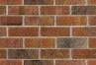
Az új épület tömegét a lejtős Irányi utca felé leléptettük. Nem akartunk egy emeletesnél magasabb épületet tervezni. A különböző régi és új szárnyakat földszintes elosztóépülettel kötöttük össze, így a belső zárványként létrejövő kis udvar benapozása is biztosított. A homlokzaton időtálló, karbantartást gyakorlatilag nem igénylő anyagokat alkalmaztunk. Az új épület tömegét igyekeztünk úgy formálni, hogy az ne nyomja el a régi házakat, karaktere a kert felé azonban erőteljes legyen.
Kertépítészeti koncepció
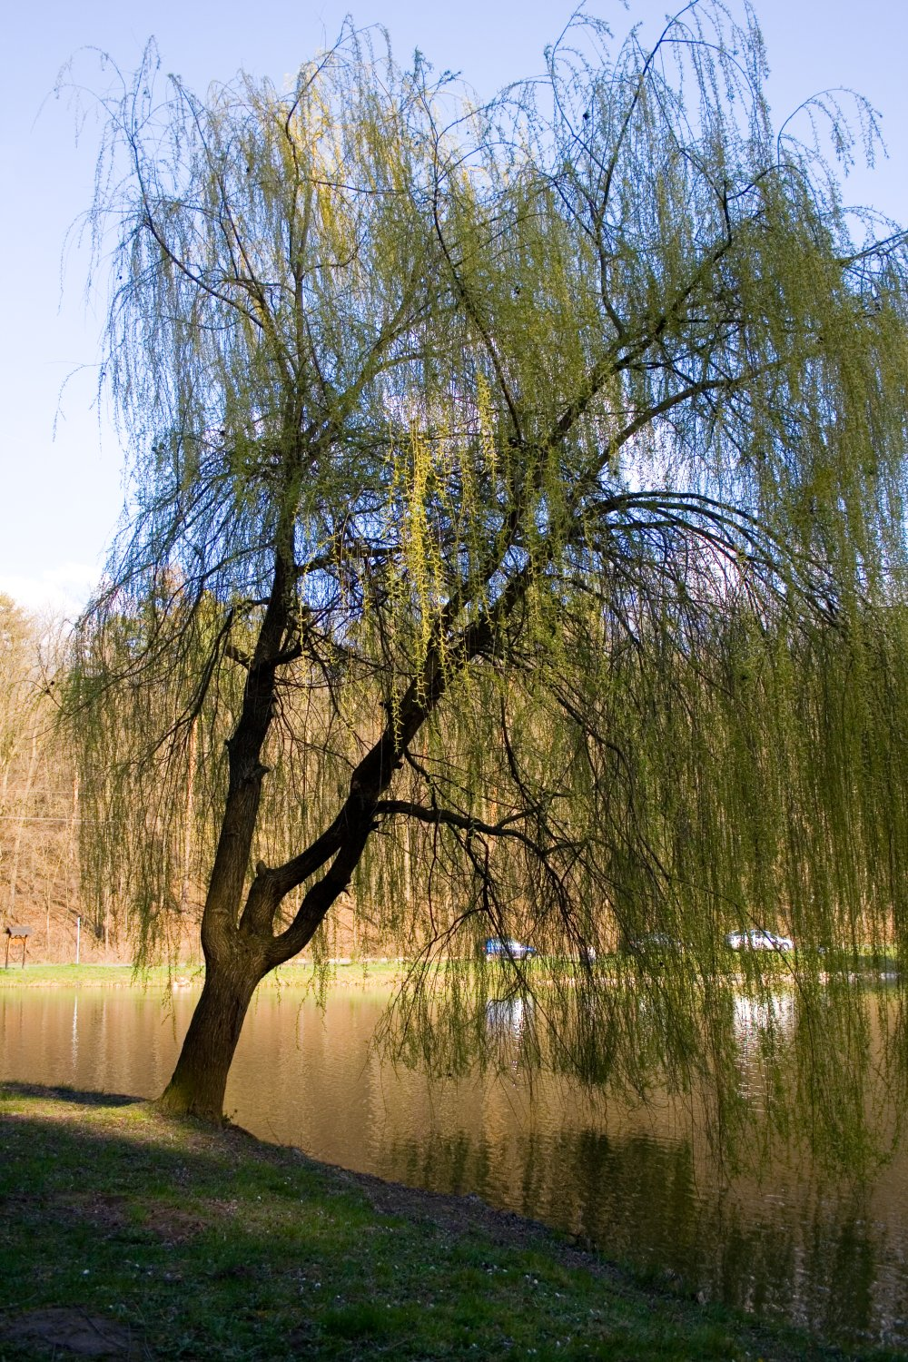
A telek zöldfelületét az épület telepítésével igyekeztünk minél inkább egy tömbben tartani. A parkolónál a jelenlegi még egészséges fákat felhasználjuk és újakat ültetünk. A Baross utca Irányi utca sarkára dús díszkertet telepítünk, a jelenlegi növényállomány egy részének áttelepítésével. A központi parkot erdőszerűen telepítjük fákkal. Az épületszárnyak közé, a gondozási egységek felöli oldalon örökzöldeket ültetünk. A gazdasági udvarokat rózsalugassal fedjük le. A régi épület végfalait örökzöld futónövényekkel, pl. borostyánnal futtatjuk. A telek bejárata elé szomorú fűzet ültetünk.
Épületszerkezetek
Az új épületrészek pillérvázas szerkezettel, a talajadottságoknak megfelelő alapozással pince+földszint+1 emeletes kialakítással épülnek. A régi Csekonics villa alapjait feltárás után meg kell erősíteni, illetve alá kell falazni. Az „A” épület később épült részeit szerkezetig visszabontjuk, szakiparilag teljes felújítással, a nyílászárók cseréjével, tetőfelújítással, utólagos szigeteléssel számolunk. A lapos-tetős épületrészek födémeinek fesztávjai a cellás elrendezés miatt gazdaságosan alakíthatóak.
Épületgépészeti kialakítás
Két alternatíva képzelhető el a teljes épületegyüttes fűtésére és hűtésére. Az „A” épület tetőterébe telepített kazánházról működtetett teljes épület, vagy az alagsorban elhelyezett több kisebb teljesítményű kazánról működtetett fűtési rendszer. Az energetikai rendszer épülhet földgázra, de szóba jöhet a talajszondás fűtési rendszer telepítése is. A talajszondás rendszer mind a fűtést mind a hűtést ellátni képes, beruházási költsége magasabb, üzemeltetési költsége azonban jóval alacsonyabb a gázalapú rendszerekhez képest. Az egyes alternatívákról bővebb műszaki és gazdaságossági elemzések alapján lehet dönteni. A belső fekvésű terek szellőzéséről a tetőn elhelyezett ventillátorok gondoskodnak. A szobák és egyéb helyiségek, irodák természetes légcseréje megoldott.

